PROBLEMAS CULTURALES
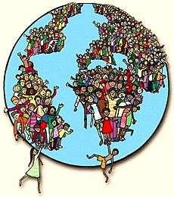
En la actualidad hay una gran cantidad de problemas culturales y podemos decir que hay una gran cantidad, los cuales tiene una gran importancia y van en contra de la humanidad y el planeta. Considerando que cada pueblo tiene sus historias, razas, lenguas etc.
Para conocer esta materia podemos decir que existían conocimientos públicos para lo que transitan por las sendas de la cultura de paz con el fin de conocer los problemas culturales.
Los problemas de mayor dimensión y entre estos mencionamos el crecimiento de la población mundial, los saludos según las culturas, la inmigración y la migración o las culturas influyentes según el país, son los temas que vamos a tratar, entre otros.
Crecimiento de la población mundial
Este problema fue un riesgo dominante durante el siglo XX y continua en el siglo XXI este crecimiento se da en gran medida por el aumento del número de personas que sobreviven hasta llegar a la edad reproductiva y ha venido acompañado de grandes cambios en las tasas de fecundidad, lo que ha aumentado los procesos de urbanización y los movimientos migratorios. Estas tendencias tendrán importantes repercusiones para las generaciones venideras.
Se espera que la población mundial aumente en 2.000 millones de personas en los próximos 30 años, pasando de los 7.700 millones actuales a los 9.700 millones en 2050, pudiendo llegar a un pico de cerca de 11.000 millones para 2100. Actualmente, en España, al igual que en Europa, ha habido datos preocupantes, en los cuales se dice que nace más gente de la que muere.
Saludos y gestos en diferentes culturas
En buena parte de América Latina se acepta un beso en la mejilla como una forma de saludo.
En algunos países (como en Venezuela) es bastante común incluso con personas poco conocidas.
En la mayoría se acepta entre hombres y mujeres, o solo entre mujeres, pero hay algunos en los que los hombres también se saludan de esa manera, como en Argentina.

Un país en el que está absolutamente prohibido el beso entre sexos opuestos es en los Emiratos Árabes.
Pero no es raro ver a dos hombres darse de la mano o besarse en la mejilla.
"Besarse en la mejilla es común entre árabes del mismo género, pero mostrar intimidad con el sexo opuesto en público no está bien visto y es incluso una ofensa que se castiga en algunos lugares". Si dos personas del mismo género van de la mano se los considera "buenos amigos".
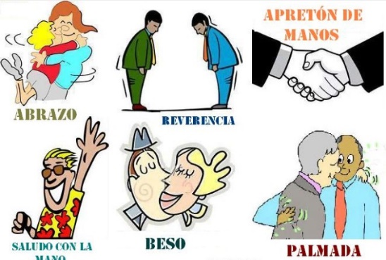
En algunos países los extranjeros no tienen que preocuparse ni de los besos ni de darse de la mano.
En China, por ejemplo, es normal saludarse con un apretón de manos y la pregunta: ¿has comido hoy?
Esto no es tanto una invitación para comer como una manera de preguntar cómo estás.
En algunos países, como Japón, hay aprender el significado y la forma correcta de hacer una reverencia.

Cultura en Toledo

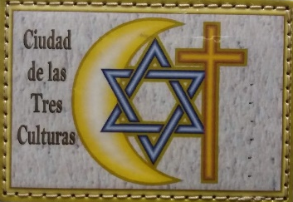
Es conocida como la Ciudad de las Tres Culturas, debido a la convivencia pacífica durante siglos de cristianos, musulmanes y judíos, Toledo ofrece entre sus murallas una muestra de la historia del arte español. Todos los pueblos que han configurado la historia de España (romanos, visigodos, musulmanes, judíos y cristianos) dejaron en Toledo su huella, y fueron construyendo la cultura que se conserva hoy en día; haciéndola merecedora de ser declarada Patrimonio de la Humanidad por la UNESCO en 1986, por sus valores paisajísticos, su entorno geográfico, los Cigarrales, las Vegas y sus miradores.

¿De qué países proceden la mayoría de los inmigrantes?

 | 2018 | 2012 | 2001
TOTAL | 4 719 418 | 5 736 258 | 923 879
Marruecos | 769 050 | 788 563 | 173 158
Rumanía | 673 017 | 31 641 | 6 410
Reino Unido | 240 934 | 397 892 | 99 017
China | 215 748 | 175 813 | 27 574

¿Crees que España es un país de inmigrantes o de migrantes?

En la actualidad hay 2.482.808 personas de nacionalidad española registradas como emigrantes, poco menos de un millón de nuestra máxima histórica. Este número ha crecido inmoderada y continuamente desde el año 2009, convirtiéndose en una de las oleadas de emigración más significativas de nuestra historia reciente. Recordemos que entre 1960 y 1973 se estima que 1 millón de españoles emigraron a otro país; de 2008 a 2018 han emigrado aproximadamente 1.100.000. según el Instituto Nacional de Estadística. ﻿

Tipos de cultura que influyen en España, (Toledo)

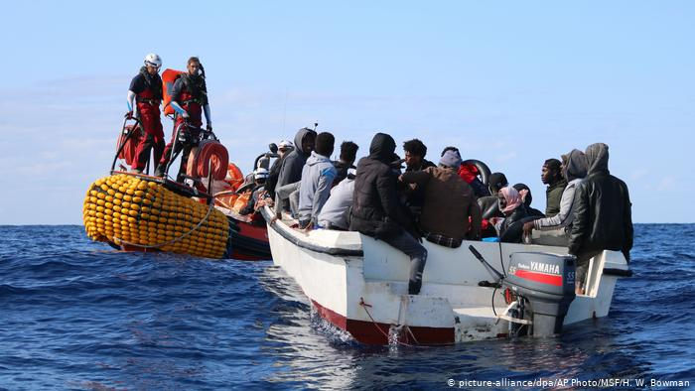
En un sentido genérico, el hecho de enunciar el rótulo tres culturas permiten suponer cierta pluralidad, que parece negar de entrada el conjunto de la cultura al predicarse, al menos, su trinidad. Tal como sostiene la filosofía materialista de la cultura, expuesta en El mito de la cultura, la primera modulación de la idea de Cultura fue la cultura subjetual, aquella que el sujeto adquiere tras un cultivo o aprendizaje (educación, crianza). Como era de esperar, los usos más antiguos que encontramos en español del rótulo tres culturas, desde finales del siglo XIX, están aplicando este sentido subjetual: el hombre dejará de ser inculto, se dirá, cuando adquiera tres hábitos de naturaleza física, intelectual y moral.

Algunas medidas para tratar la inmigración pueden ser:

- Aumentar el control fronterizo
- Acabar con el tráfico de personas
- Deportación voluntaria o forzosa
- Trato justo e igual a las demás naciones
- Presionar a los empresarios para que no contraten a ilegales
- Fortalecer los Estados-Nación

